LAPORAN PRAKTIKUM & TUGAS CODING TRANSFORMASI
GEOMETRI 2D

Nama: Nuruddin Rusydi Ilham
NIM: 3012410055
Mata Kuliah: Grafika Komputer dan Pengolahan Citra

1. Dasar Teori
Dalam grafika komputer 2D, objek dimodelkan sebagai himpunan titik sudut (vertex) dalam ruang euklidian ℝ². Tiga transformasi geometri dasar meliputi perpindahan posisi (translasi), pemutaran orientasi (rotasi), dan pengubahan ukuran (scaling).

A. Koordinat Homogen 2D
Operasi translasi bersifat penambahan vektor (P' = P + T), sedangkan rotasi dan skala merupakan perkalian matriks linear (P' = M · P). Agar seluruh transformasi affine ini dapat dinyatakan secara seragam sebagai operasi perkalian matriks tunggal terpadu, digunakan sistem Koordinat Homogen 2D dengan menambahkan komponen skalar w = 1:
Koordinat Kartesius: P = [x, y]ᵀ
⟶
Koordinat Homogen: P_h = [x, y, 1]ᵀ

B. Matriks Transformasi Dasar 3×3 Terhadap Origin (0,0)
T(t_{x}, t_{y}) =
Translasi sebesar (t_{x}, t_{y}): [[ _{0 1 t} 1 0 t^{x}_{y} ] ] ⇒ x' = x + t_{x} | y' = y + t_{y}
[ 0 0 1 ]
R(θ) =
[ cos(θ) -sin(θ) 0 ] Rotasi sudut θ (Counter-Clockwise / Berlawanan Arah Jarum Jam) terhadap Origin:
[ sin(θ) cos(θ) 0 ]
[ 0 0 1 ]
⇒ x' = x·cos(θ) - y·sin(θ) | y' = x·sin(θ) + y·cos(θ)
S(s_{x}, s_{y}) =
[ s^{x} 0 0 ]
Scaling faktor (s_{x}, s_{y}) terhadap Origin: _{[ 0 sy 0 ]} ⇒ x' = x · s_{x} | y' = y · s_{y}
[ 0 0 1 ]

C. Formulasi Transformasi Terhadap Titik Pusat Arbitrer (Pivot P_{p}(p_{x}, p_{y}))
Apabila rotasi atau scaling dilakukan terhadap sembarang titik pusat selain origin (0,0), operasi dilakukan melalui skema 3 langkah berturutan:
- Translasi objek ke titik origin: T(-p_{x}, -p_{y})
- Transformasi dasar (Rotasi R(θ) atau Skala S(s_{x}, s_{y})) di origin
- Translasi kembali objek ke posisi pivot semula: T(p_{x}, p_{y})
Matriks Rotasi terhadap Pivot P(p
x
, p
y
):
M
R, pivot
= T(p
x
, p
y
)
· R(θ) · T(-p
x
, -p
y
)
x' = (x - p
x
)
·cos(θ) - (y - p
y
)
·sin(θ) + p
x
y' = (x - p
x
)
·sin(θ) + (y - p
y
)
·cos(θ) + p
y
Matriks Scaling terhadap Pivot P(p
x
, p
y
):
M
S, pivot
= T(p
x
, p
y
)
· S(s
x
, s
y
)
· T(-p
x
, -p
y
)
x' = (x - p
x
)
·s
x
+ p
x
y' = (y - p
y
)
·s
y
+ p
y
2
. ARSITEKTUR MODUL FUNGSI (BOBOT FUNGSI 30% & KODE 10%
)
Seluruh operasi diimplementasikan secara modular pada modul transformasi_2d.py. Modul ini mendukung input titik tunggal maupun matriks vertex berukuran (N, 2) melalui operasi vektorisasi NumPy (P_{h} · M^{T}), sehingga sangat efisien dan bebas perulangan manual:
to_homogeneous(points): Mengonversi koordinat kartesius 2D ke format homogen 3D dengan menambahkan kolom w=1.
from_homogeneous(points_h): Melakukan pembagian komponen proyektif (x/w, y/w) dan mengembalikan koordinat 2D kartesius. matriks_translasi(tx, ty): Menghasilkan matriks translasi homogen 3×3. matriks_rotasi(theta_deg, px, py): Menghasilkan matriks rotasi terhadap sembarang titik pusat. matriks_scaling(sx, sy, px, py): Menghasilkan matriks scaling terhadap sembarang titik pusat. transform(points, matrix): Melakukan operasi perkalian matriks affine secara terpadu. hitung_pusat_massa(points): Menghitung titik centroid pusat poligon secara analitik: Σ P_{i} / N.

3. TUGAS 1: ROTASI PERSEGI 90° TERHADAP TITIK PUSAT (BUKAN ORIGIN)

A. Spesifikasi Soal & Perhitungan Manual
Diberikan sebuah persegi dengan 4 titik sudut: A(0,0), B(1,0), C(1,1), D(0,1).
Langkah 1: Menentukan Titik Pusat Persegi (Centroid P_{c}): p_{x} = (0 + 1 + 1 + 0) / 4 = 0.5, p_{y} = (0 + 0 + 1 + 1) / 4 = 0.5 ⇒ P_{c} = (0.5, 0.5)
Langkah 2: Menghitung Aljabar Rotasi 90° Terhadap P_{c}(0.5, 0.5):
Karena θ = 90°, maka cos(90°) = 0 dan sin(90°) = 1.
x' = (x - 0.5)·cos(90°) - (y - 0.5)·sin(90°) + 0.5 = -(y - 0.5) + 0.5 =
1
- y
y' = (x - 0.5)·sin(90°) + (y - 0.5)·cos(90°) + 0.5 = (x - 0.5) + 0.5 =
x
Bentuk Matriks Homogen 3×3:
M
rot
= [ [ 0, -1, 1],
[ 1, 0, 0],
[ 0, 0, 1] ]

B. Tabel Koordinat Vertex Sebelum & Sesudah Transformasi
Vertex | Koordinat Awal (x,  y) | Perhitungan Aljabar  Manual | Koordinat Akhir (x', y') | Keterangan Pergeseran Siklis
A | (0.0, 0.0) | x' = 1 - 0 = 1; y' = 0 | (1.0, 0.0) | Vertex A berpindah menempati posisi asal vertex B
B | (1.0, 0.0) | x' = 1 - 0 = 1; y' = 1 | (1.0, 1.0) | Vertex B berpindah menempati posisi asal vertex C
C | (1.0, 1.0) | x' = 1 - 1 = 0; y' = 1 | (0.0, 1.0) | Vertex C berpindah menempati posisi asal vertex D
D | (0.0, 1.0) | x' = 1 - 1 = 0; y' = 0 | (0.0, 0.0) | Vertex D berpindah menempati posisi asal vertex A
Pusat (Pivot) | (0.5, 0.5) | x' = 1 - 0.5 = 0.5; y' =  0.5 | (0.5, 0.5) | Titik pusat bernilai tetap (Invarian)

C. Tangkapan Grafik Visualisasi (Bobot Visual 15%)
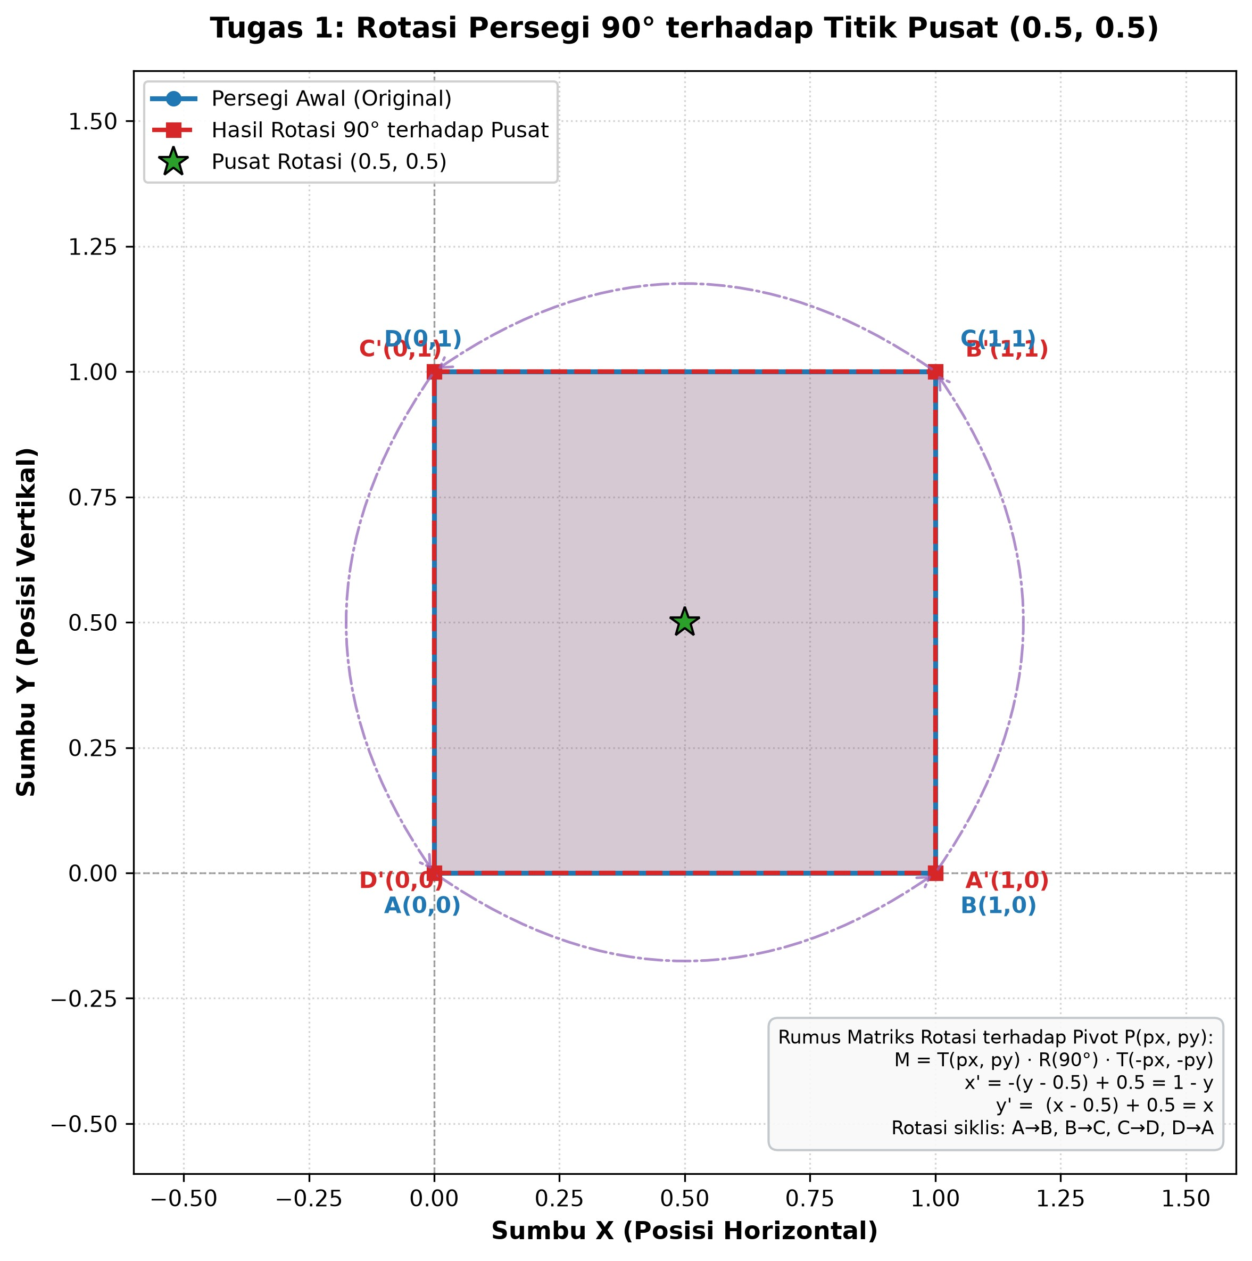
Gambar 1: Visualisasi Plot Tugas 1 — Persegi Awal (Biru), Hasil Rotasi 90° (Merah Putus-putus), Titik Pusat (Bintang Hijau), dan Panah Rotasi Siklis.

D. Analisis Hasil Transformasi (Bobot Analisis 10%)
Wawasan Geometris Kunci:
- Invarian Bentuk Spasial (Spatial Invariance): Persegi memiliki simetri rotasi lipat-4 (C₄). Oleh karena itu, rotasi 90° terhadap titik pusat massanya (0.5, 0.5) menghasilkan area spasial yang tepat bertumpuk dengan bidang asalnya.
- Perpindahan Siklis Indeks Vertex: Meskipun siluet luarnya tampak identik, identitas setiap titik sudut bergeser 90° secara siklis: A → B → C → D → A.
- Perbedaan Mendasar dengan Rotasi Origin (0,0): Jika rotasi 90° dilakukan terhadap origin (0,0), seluruh persegi akan terlempar ke kuadran II [ (0,0), (0,1), (-1,1), (-1,0) ]. Translasi ke origin lalu rotasi dan translasi balik ke (0.5, 0.5) adalah kunci keberhasilan rotasi di tempat (in-place rotation).

4. TUGAS 2: SIMULATOR TRANSFORMASI GEOMETRI 2D SEDERHANA

A. Spesifikasi & Desain Poligon
Tugas 2 mengimplementasikan simulator 2D interaktif dengan poligon beranggotakan 5 vertex. Dipilih poligon asimetris agar orientasi perputaran dan deformasi skala terlihat jelas tanpa distorsi simetri: V₁(1.0, 1.0), V₂(4.0, 1.0), V₃(5.0, 3.0), V₄(3.0, 5.0), V₅(1.0, 3.5)
Titik Pusat Massa (Centroid) terhitung secara otomatis:
P_{centroid} = ((1+4+5+3+1)/5, (1+1+3+5+3.5)/5) = (2.80, 2.70)

B. Parameter Masukan Pengguna & Formulasi Matriks Komposit
Program menerima input parameter dari pengguna melalui prompt interaktif CLI (dengan fallback default otomatis):
Translasi: t_{x} = 4.00, t_{y} = 2.50
Sudut Rotasi: θ = 45.00° (Counter-Clockwise)
Faktor Skala: s_{x} = 1.50, s_{y} = 1.20
Titik Pusat (Pivot): P_{c}(2.80, 2.70) (Centroid)
Matriks komposit gabungan dihitung sebagai:
M
total
= T(t
x
, t
y
)
· M
R
(
θ, p
x
, p
y
)
· M
S
(
s
x
, s
y
, p
x
, p
y
)
M
total
=
[
1.0607 -0.8485 6.1212
]
[
1.0607 0.8485 -0.0609
]
[
0.0000 0.0000 1.0000
]

C. Tabel Koordinat Hasil Transformasi Poligon 5 Vertex
Vertex | Koordinat Asli (x,  y) | Koordinat Hasil Transformasi (x', y') | Analisis Perubahan Geometris
V1 | (1.00, 1.00) | (6.33, 1.85) | Mengalami peregangan, rotasi 45°, dan pergeseran ke kanan
V2 | (4.00, 1.00) | (9.52, 5.03) | Titik terjauh horizontal bergeser hingga mendekati x=10
V3 | (5.00, 3.00) | (8.88, 7.79) | Puncak samping kanan terotasi ke kuadran atas
V4 | (3.00, 5.00) | (5.06, 7.36) | Puncak tertinggi terotasi 45° CCW
V5 | (1.00, 3.50) | (4.21, 3.97) | Sisi kiri objek tetap proporsional
Pivot  Point | (2.80, 2.70) | (6.80, 5.20) | Berpindah sejauh vektor translasi (+4.0, +2.5)

D. Tangkapan Grafik Visualisasi Simulator
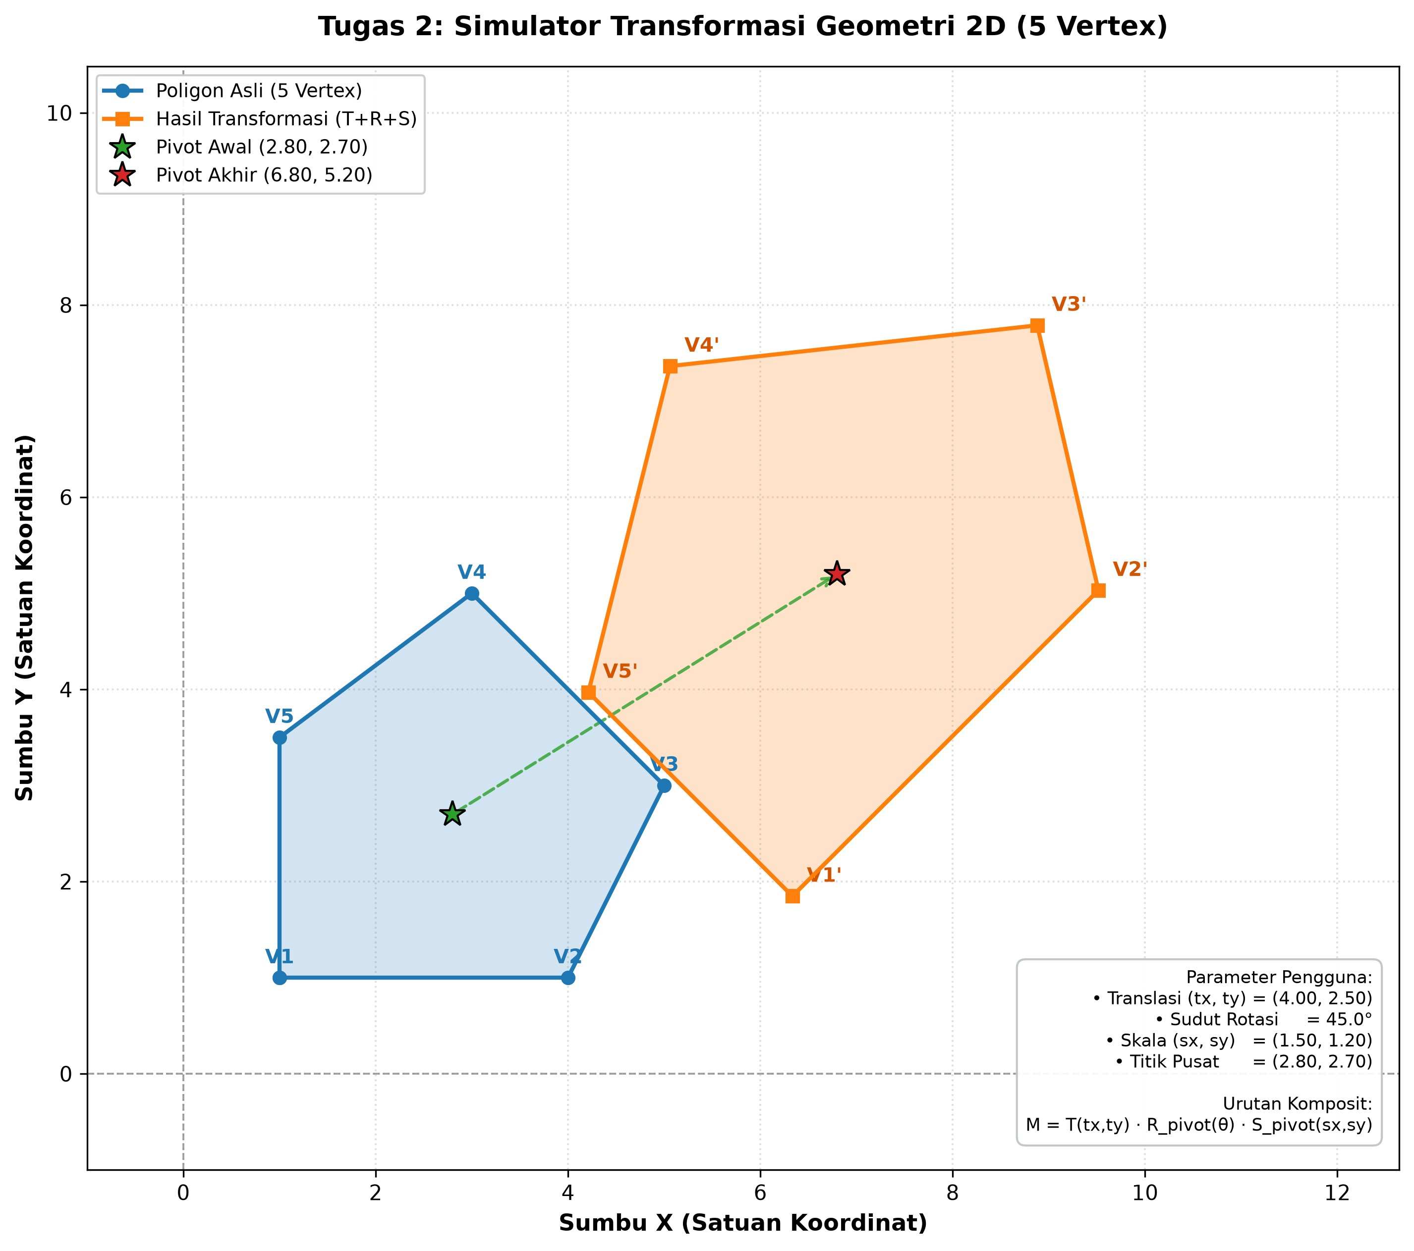
Gambar 2: Visualisasi Simulator 2D — Poligon Asli (Biru), Hasil Transformasi (Oranye), Titik Pivot Awal & Akhir (Bintang Hijau & Merah), Vektor Translasi Pivot, Label Vertex, dan Grid Koordinat.

5. TUGAS 3: ANALISIS PERBANDINGAN URUTAN TRANSFORMASI (BOBOT ANALISIS 10%)

A. Deskripsi Permasalahan
Tugas ini membandingkan dua sekuens transformasi yang berbeda pada satu titik vertex V(2.0, 3.0):
Urutan 1: Translasi → Rotasi → Scaling (T → R → S)
Urutan 2: Scaling → Rotasi → Translasi (S → R → T)
Parameter pengujian: Translasi T(t_{x}=4.0, t_{y}=2.0), Rotasi R(θ=90° CCW), Scaling S(s_{x}=2.0, s_{y}=3.0).

B. Perhitungan Numerik Langkah Demi Langkah pada Vertex V(2, 3)
Tahapan Transformasi | Urutan 1: Translasi → Rotasi → Scaling | Urutan 2: Scaling → Rotasi → Translasi
0. Titik Asal V | (2.00, 3.00) | (2.00, 3.00)
1. Transformasi Pertama | Translasi (+4, +2): x₁ = 2 + 4 = 6 y₁ = 3 + 2 = 5  V₁ = (6.00, 5.00) | Scaling (2×, 3×): x₁ = 2 × 2 = 4 y₁ = 3 × 3 = 9  W₁ = (4.00, 9.00)
2. Transformasi Kedua | Rotasi 90° terhadap origin: x₂ = 6·cos(90°) - 5·sin(90°) = -5  y₂ = 6·sin(90°) + 5·cos(90°) = 6  V₂ = (-5.00, 6.00) | Rotasi 90° terhadap origin: x₂ = 4·cos(90°) - 9·sin(90°) = -9  y₂ = 4·sin(90°) + 9·cos(90°) = 4  W₂ = (-9.00, 4.00)
3. Transformasi Ketiga | Scaling (2×, 3×): x₃ = -5 × 2 = -10  y₃ = 6 × 3 = 18  V_{TRS}' = (-10.00, 18.00) | Translasi (+4, +2): x₃ = -9 + 4 = -5  y₃ = 4 + 2 = 6  W_{SRT}' = (-5.00, 6.00)
HASIL AKHIR | V_{TRS}' = (-10.00, 18.00) | W_{SRT}' = (-5.00, 6.00)
Selisih Spasial Kedua Hasil Transformasi:
Δx = |-10 - (-5)| = 5.00, Δy = |18 - 6| = 12.00
Jarak Euclidean (Selisih)
= √(5
2
+ 12
2
)
= √(25 + 144) =
13.0000
satuan

C. Pembuktian Aljabar Matriks Komposit 3×3
Secara formal, perkalian matriks untuk koordinat vektor kolom P' = M · P:
Matriks Komposit Urutan 1 (M
TRS
= S · R · T):
M
TRS
=
[
0.0 -2.0 -4.0
]
[
3.0 0.0 12.0
]
[
0.0 0.0 1.0
]
Matriks Komposit Urutan 2 (M
SRT
= T · R · S):
M
SRT
=
[
0.0 -3.0 4.0
]
[
2.0 0.0 2.0
]
[
0.0 0.0 1.0
]
Tampak jelas bahwa M_{TRS} ≠ M_{SRT}. Baik elemen matriks rotasi-skala maupun vektor kolom translasi memiliki nilai yang sama sekali berbeda.

D. Tangkapan Grafik Perbandingan Urutan Transformasi
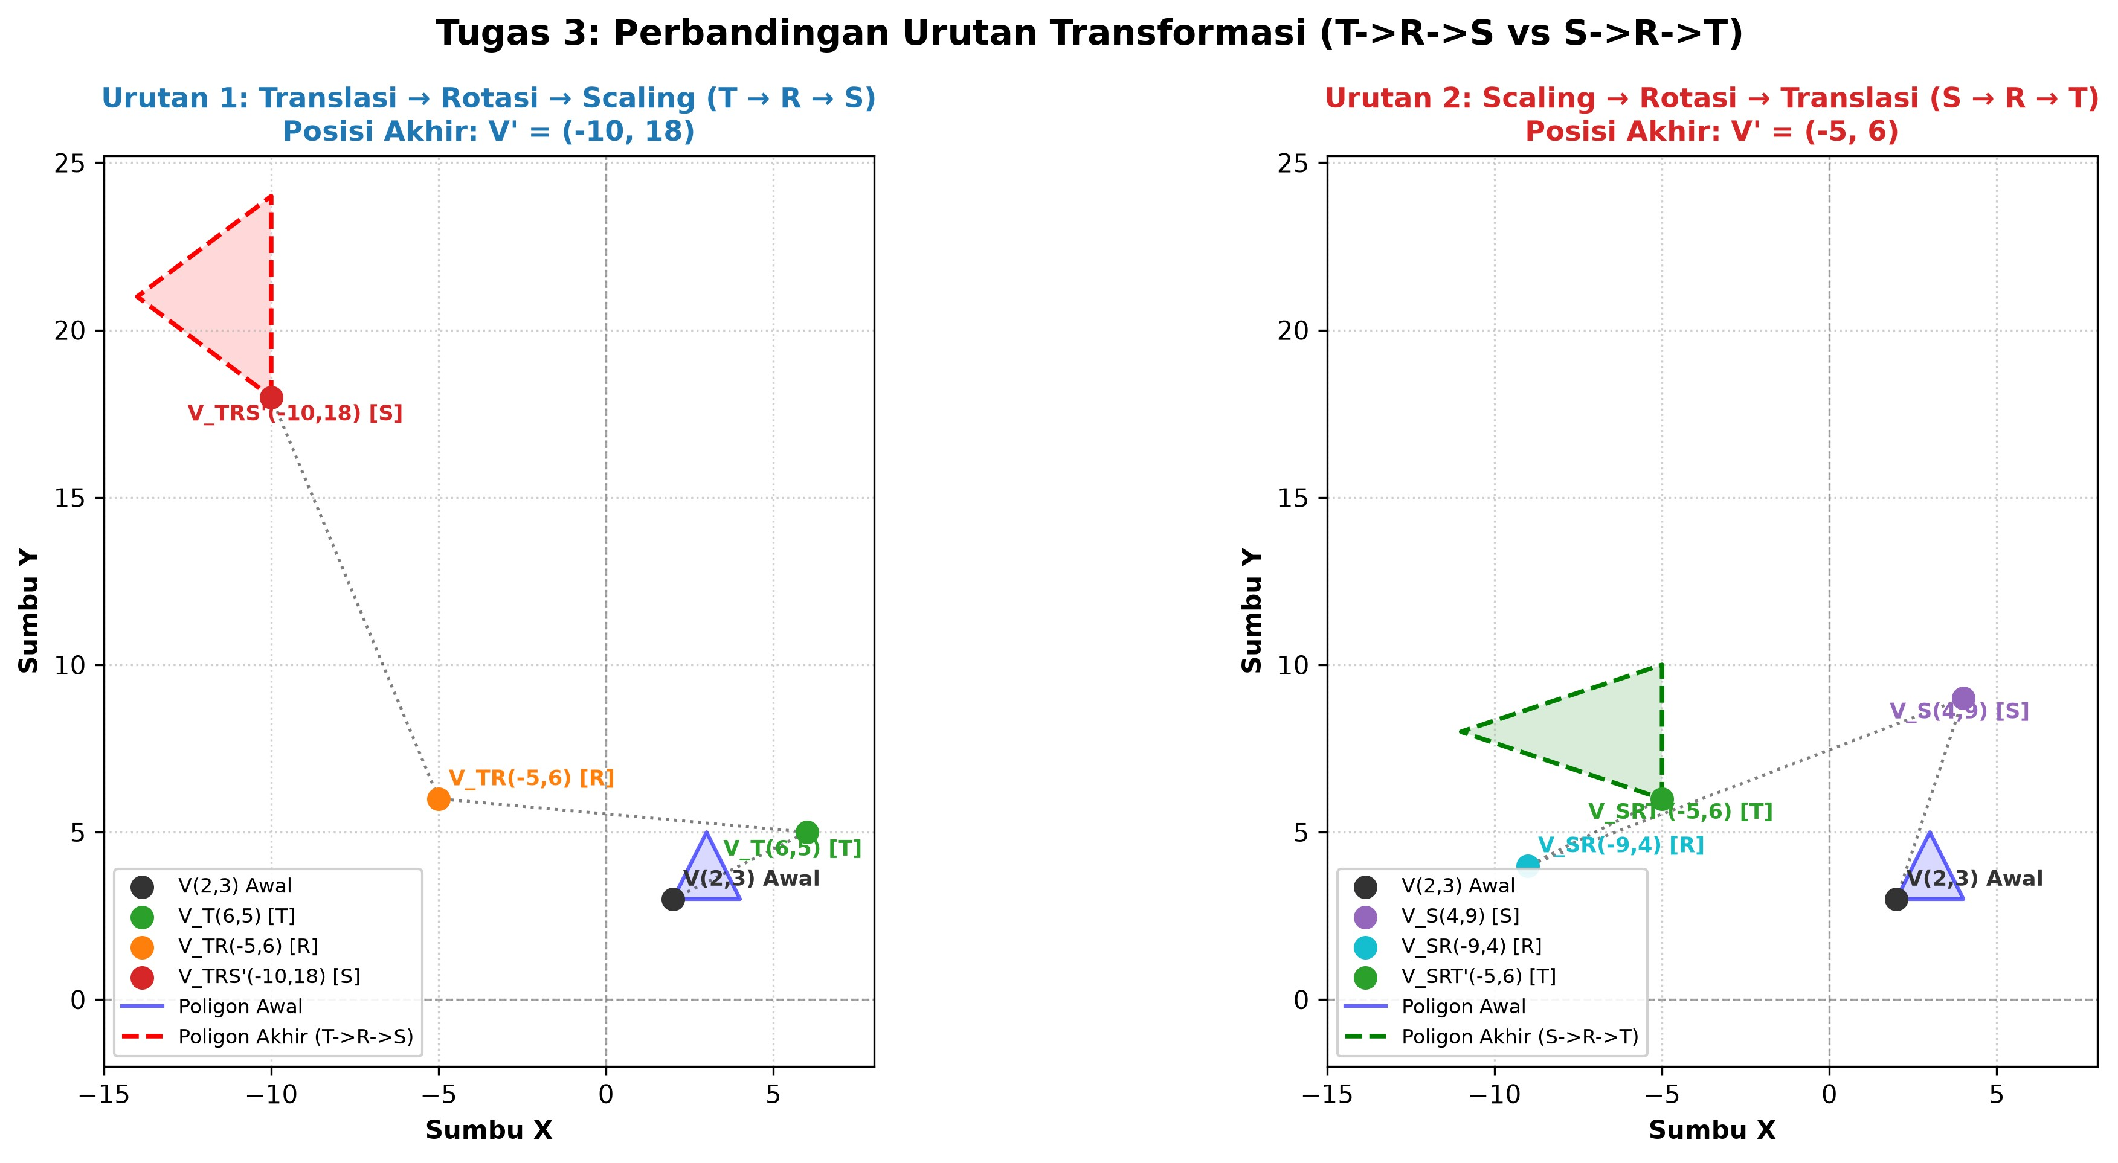
Gambar 3: Visualisasi Tugas 3 — Perbandingan Lintasan Langkah Demi Langkah Vertex V(2,3) serta Poligon Referensi untuk Urutan 1 (Kiri) dan Urutan 2 (Kanan).
E. Pembahasan Ilmiah: Mengapa Kedua Urutan Menghasilkan Nilai Berbeda?
Jawaban Soal Tugas 3:
TIDAK SAMA.
Hasil akhir kedua urutan transformasi tersebut menghasilkan posisi koordinat, orientasi, dan ukuran spasial yang
sama sekali berbeda.
Penjelasan Berdasarkan Konsep Transformasi Geometris & Aljabar Linier:
1
.
Sifat Non-Komutatif Perkalian Matriks:
Transformasi affine 2D diwakili oleh matriks linier. Perkalian matriks pada umumnya
tidak bersifat komutatif
(A · B ≠ B · A).
Oleh karena itu:
S · R · T ≠ T · R · S
.
2
.
Amplifikasi Translasi oleh Rotasi & Skala (Urutan 1: T → R → S):
Ketika translasi (t
x
, t
y
)
dilakukan di awal, titik dijauhkan dari origin. Ketika rotasi dan scaling diterapkan setelahnya, vektor
translasi (t
x
, t
y
)

ikut terputar sejauh θ dan dilipatgandakan oleh faktor skala (s
x
, s
y
)
:
Δx
eff
= s
x
t
(
x
cosθ - t
y
sinθ) = 2 · (4 · 0 - 2 · 1) =
-4.0
Δy
eff
= s
y
t
(
x
sinθ + t
y
cosθ) = 3 · (4 · 1 + 2 · 0) =
+12.0
3
.
Translasi Murni Bebas Amplifikasi (Urutan 2: S → R → T):
Sebaliknya, pada Urutan 2, titik diskalakan dan dirotasi terlebih dahulu di sekeliling origin. Translasi (t
x
, t
y
baru diterapkan
)
pada tahap paling akhir sebagai pergeseran linier murni:
Δx
eff
= t
x
=
+4.0
, Δy
eff
= t
y
=
+2.0
.
Pergeseran ini sama sekali tidak dipengaruhi oleh nilai rotasi maupun faktor skala.
6
. KESIMPULAN AKHIR
- Representasi Homogen 3×3: Menjadi standar industri grafika komputer karena menyatukan operasi linear (rotasi, scaling) dan affine (translasi) ke dalam satu aljabar perkalian matriks yang kompak.
- Pusat Rotasi (Tugas 1): Titik pivot bukan origin mutlak memerlukan prosedur 3 tahap (T(p) · R · T(-p)). Rotasi 90° pada persegi berpusat (0.5, 0.5) membuktikan sifat invarian spasial bentuk namun mengalami pergeseran siklis pada vertex.
- Simulator 2D (Tugas 2): Mampu memodelkan poligon sembarang secara parametrik dan presisi dengan menggabungkan pergeseran pivot dan transformasi multi-langkah.
- Sensitivitas Urutan (Tugas 3): Urutan transformasi memegang peranan krusial dalam grafika komputer (seperti pada Scene Graph dan Hierarchical Modeling). Transformasi skala dan rotasi yang mendahului translasi (Local-to-World space) adalah pola standar untuk mempertahankan ukuran dan bentuk objek sebelum ditempatkan pada posisi ruang global.

